

連3輪6字頭 盧建順長春PGA奪冠 (圖)
中央社 – 14小時前

相關內容
- 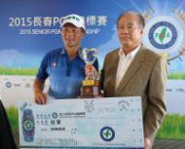觀賞相片
連3輪6字頭 盧建順長春PGA奪冠 (圖)
旅美高球名將盧建順（左）24日在長春PGA錦標賽末輪打出4鳥、1柏忌的69桿，連3輪繳出6字頭佳績，最終以3輪總計低於標準桿16桿的200桿成績順利奪冠。（大會提供）中央社記者李晉緯傳真 104年12月24日

